✅ PROJETO DE EXTENSÃO – CARDÁPIO TÁ NA MÃO
- Identificação das partes envolvidas e parceiros
O projeto “Cardápio Tá na Mão” foi desenvolvido pelos discentes João Pedro Cardoso Barros, Davi Ricardo da Silva Gonçalves, Higor Vinicius Herdy Palheta, Marcus Henrique Souza Melo, Jefferson Victor Fernandes Costa e Gustavo Dias Cartágenes, sob orientação da Professora Arielly Assunção.
O principal parceiro do projeto é o Restaurante Sonho Meu, localizado na ilha de Cotijuba. Trata-se de um empreendimento de pequeno porte que atende moradores locais e turistas, com foco na culinária regional. O proprietário autorizou a realização do projeto e permitiu visitas presenciais para levantamento de informações.
O público envolvido e impactado pelo projeto compreende:
Clientes do restaurante (comunidade local e visitantes),
Proprietário e funcionários do estabelecimento,
Comunidade em geral, que se beneficia com a valorização da cultura regional e melhoria nos serviços oferecidos.
- Problemática identificada
Durante a visita ao restaurante, observou-se que o cardápio utilizado é físico, pouco prático, sem padronização visual e sem destaque para a cultura regional. Além disso, não existe um meio digital que apresente o cardápio, a história do restaurante, localização, preços e demais informações relevantes para os clientes.
Assim, o problema central identificado é:
A ausência de um cardápio digital, prático e atrativo que valorize a identidade do restaurante e facilite o acesso às informações pelos clientes.
- Demanda sociocomunitária e motivação acadêmica
A criação de um cardápio virtual atende a uma demanda real do Restaurante Sonho Meu e dos consumidores, ao tornar o atendimento mais moderno, acessível e alinhado às tendências tecnológicas. Para a comunidade local e turistas, a digitalização do cardápio facilita o acesso às informações e valoriza a gastronomia regional.
No aspecto acadêmico, o projeto possibilita o desenvolvimento de competências como trabalho em equipe, gestão de tempo, resolução de problemas, planejamento e aplicação prática de conhecimentos de tecnologia, design e gestão de projetos. A experiência proporciona uma aprendizagem significativa, alinhada à metodologia PBL (Project Based Learning).
- Objetivos/resultados esperados
Objetivo geral:
Desenvolver um cardápio digital interativo para o Restaurante Sonho Meu, com identidade regional e fácil acesso para clientes.
Objetivos específicos:
Criar um site funcional com o cardápio, informações do restaurante e elementos da cultura local;
Tornar o cardápio mais prático, organizado e visualmente atrativo;
Facilitar a comunicação entre restaurante e clientes (comunidade local e turistas).
- Referencial Teórico
O desenvolvimento do projeto fundamenta-se em conceitos de gestão, marketing, design e tecnologia. Para Chiavenato (2014), a gestão de projetos envolve planejamento, organização e aplicação de ferramentas para alcançar objetivos definidos, competências que foram aplicadas pelos estudantes desde a divisão de tarefas até a execução do site. Na perspectiva educacional, Moran (2018) destaca que a aprendizagem baseada em projetos (PBL) estimula autonomia, protagonismo e a solução de problemas reais.
Kotler e Keller (2012) defendem que a comunicação eficiente com o cliente é essencial para fortalecer a marca e garantir competitividade. Nesse sentido, o cardápio digital assume papel estratégico, tornando-se uma ferramenta de marketing e experiência do cliente. Gomes (2020) reforça que a digitalização de serviços, como cardápios online, amplia a visibilidade do negócio e melhora a experiência do consumidor.
Garrett (2011) destaca os princípios de design de experiência do usuário (UX), nos quais a estrutura do site deve ser intuitiva, estética e funcional. A inserção de elementos culturais regionais contribui para reforçar a identidade do restaurante. Para Silva e Ribeiro (2019), a presença de aspectos culturais nos produtos e serviços cria vínculo com o consumidor e fortalece o turismo local.
Dados do Sebrae (2023) evidenciam que microempresas que utilizam ferramentas digitais conquistam maior competitividade e fidelização de clientes. Assim, o cardápio digital constitui uma solução de baixo custo e alto impacto.
Logo, o projeto integra teoria e prática, ao unir gestão, tecnologia, cultura e experiência do usuário, consolidando aprendizagem acadêmica e impacto social.
Criação do site inicial com o cardápio digital;
Visita técnica ao Restaurante Sonho Meu;
Coleta de informações e autorização do proprietário para implementação do projeto.
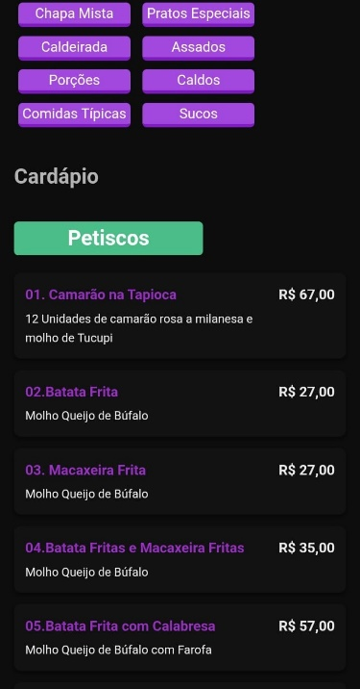
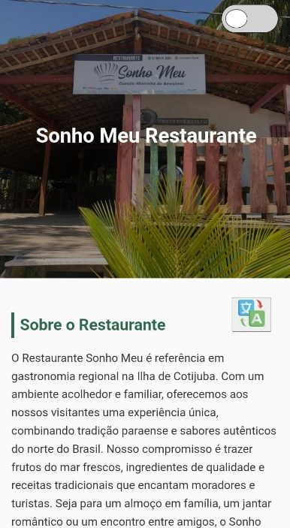

Imagens do site no modo escuro e claro (não é a versão final.)

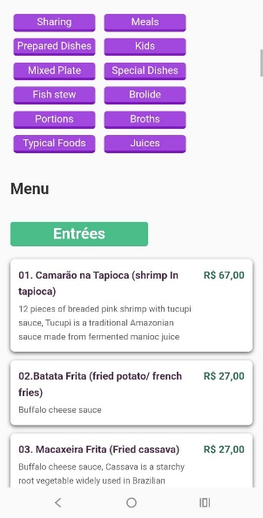
Esta versão em inglês

